2020年高等数学备考题库

- 单选题

1.函数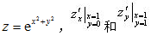的值分别是（D）
A.e,e B.2e,e C.e,2e D.2e,

2. 设函数，则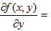（ D ）.
A.2x B.2y+x C.2x+y D.-1

3. 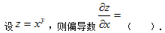 A
A. B. C. D.

4. 设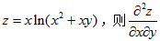 等于（D ）
A. 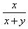 B. 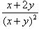 C. 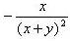 D. 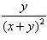

5. 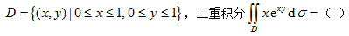C
A. e B.e-2 C.2e D.e+2

6.下列函数中，不是的原函数的是（B ）
A.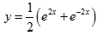 B.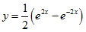
C.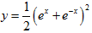 D.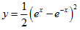

7. C
A.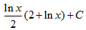 B.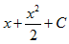
C. D.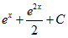
8.极限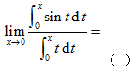 C
A.-1 B.0 C.1 D.2

9.已知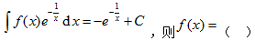 B
A. B.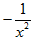 C. D.

10. 不定积分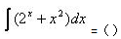 B
A. 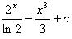 B. 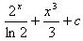
C. 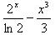 D. 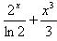

11. 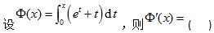 B
A.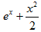 B. C.0 D.

12. 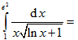( B)
A. B. C. D.

13. 求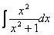的不定积分（A）
A. B.
C. D.

14. 不定积分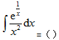 B
A. 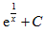 B. C. D.

15. 下列函数中（ B）的导数不等于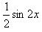
A. 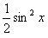 B. 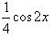 C. 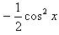 D. 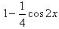

16.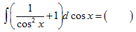B
A.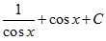 B.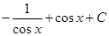
C. D.

17. 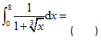 A
A. B. C. D.

18.设函数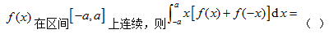 C
A. B. C.0 D.

19.设函数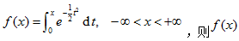是( B )
A.偶函数 B.单调递增函数 C.单调递减函数 D.无界函数

20.极限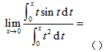 C
A.-1 B.0 C.1 D.2

21. 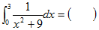 D
A. B. C. D.

22. 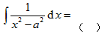D
A.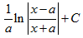 B.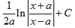
C.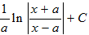 D.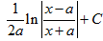
23. 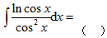 A
A. B.
C. D.

24. B
A.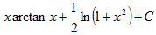 B.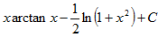
C.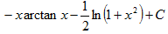 D.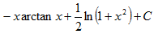

25.函数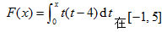上的极值，拐点（C）
A.极大值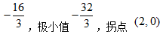
B.极大值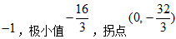
C.极大值0，极小值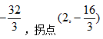
D.极大值-1，极小值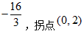

26. 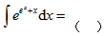 A
A. B. C. D.

27. 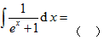 B
A. B.
C. D.

28. 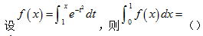 B
A. 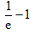 B. 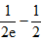 C. 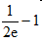 D.

29. 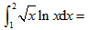( A )
A.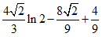 B.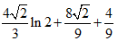
C.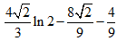 D.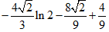

30. 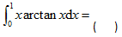B
A.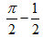 B.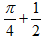 C. 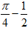 D.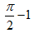

31.计算定积分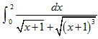的结果为（C）
A. B. 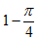 C. D. 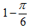

32.下列等式不成立的是（ D）.
A.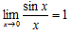 B.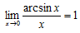 C.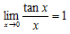 D.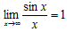

33. 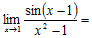（D ）。
A.1 B.2 C.0 D.

34.设 在 内有定义，下列函数中必为奇函数的是（B ）.
A. B. C. D.

35.函数的定义域为( C)
A.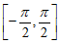 B.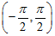 C. D.

36.设当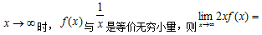（ C ）.
A.0 B.1 C.2 D.3

37. 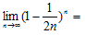（ C）.
A.1 B.e C. D.

38.下列选项中，满足 的是( B )
A.
B.
C.
D.

39. 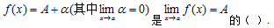C
A.充分条件，但不是必要条件； B.必要条件，但不是充分条件；
C.充分必要条件； D.既不是充分条件也不是必要条件.

40.设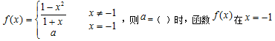连续. D
A.-1 B.1 C.-2 D.2

41.下列等式成立的是（ B ）.
A.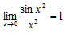 B.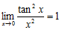
C.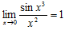 D.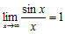

42.当比较，则（ C ）.
A.高阶的无穷小；
B.等价的无穷小；
C.同阶但不等价的无穷小；
D.低阶无穷小.

43. 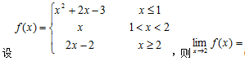 ( A).
A.2 B.4 C.12 D.不存在

44. 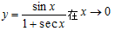时为（ B ）.
A.无穷大量； B.无穷小量；
C.极限存在，但极限值不为零； D.极限不存在，但不为无穷大量;

45. 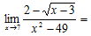 （ C ）.
A.1 B. C. D.不存在

46.设函数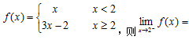（ B）.
A.3 B.2 C.1 D.0

47.函数 的周期是（D）
A. B. C. D.

48. 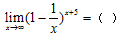C
A.1 B.e C. D.

49. 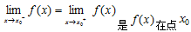连续的（B ）.
A.充分条件，但不是必要条件； B.必要条件，但不是充分条件；
C.充分必要条件； D.既不是充分条件也不是必要条件.

50.（D ）。
A. B. C. D.

51.函数上有界的（A ）.
A.充分条件，但不是必要条件； B.必要条件，但不是充分条件；
C.充分必要条件； D.既不是充分条件也不是必要条件.

52.设函数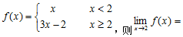（D ）.
A.2 B.1 C.4 D.不存在

53. 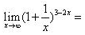（A）
A. B. C. e D.

54. 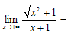 （ A ）.
A.1 B. C.2 D.不存在
55. 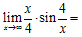（ B ）。
A.2 B.1 C.3 D.0

56.
A.0 B.1 C.2 D.3

57.极限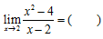 。B
A.2 B.4 C.3 D.

58.函数 是(B )
A.偶函数 B.奇函数 C.非奇非偶函数 D.既奇且偶函数

59.若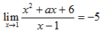 ，则a= （ C ）
A.6 B.7 C.-7 D.-6

60.极限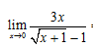 ( C )。
A.2 B.4 C.6 D.8

61.设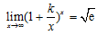，则k= (D ).
A.-2 B.2 C. D.

62. 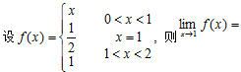 ( A ).
A.1 B.2 C.0 D.不存在

63.已知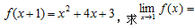（ A ）.
A.3 B.2 C.1 D.0

64.设函数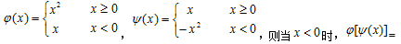（ B ）.
A.-x B. C.x D.

65.极限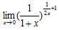 =（A ）.
A. B. C. D.1

66.设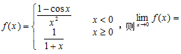（ D）.
A.0 B.1 C. D.不存在

67.函数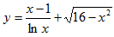的定义域为（ D ）.
A.(0,1); B. C.(0,4); D.

68. 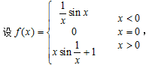则下面说法不正确的为( C ).
A.函数有定义；
B.极限 存在；
C.函数连续；
D.为函数 的间断点

69.函数 为（D ）.
A.奇函数； B.偶函数； C.非奇非偶的函数； D.有界函数

70. 曲线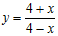上点(2,3)处的切线斜率是（ A ）。
A. -2 B.-1 C.1 D.2

71. 设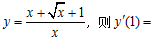（ C ）。
A. B. C. D.

72.函数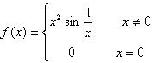在点x=0处（A）
A.连续可导 B.连续不可导
C.不连续可导 D.既不连续又不可导

73. 若函数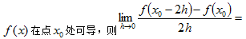C
A. B. C. D.

74. 已知参数方程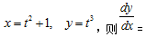 ( C )。
A.y=3t B.y=2t C. 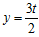 D. 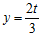

75. 设函数 ( A ).
A. 2 B.3 C.4 D.5

76. 设，则y′= ( B ).
A. 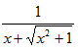 B. 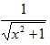 C. 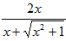 D. 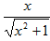

77. 设是可微函数，则 ( C )
A. B.
C. D.

78. 曲线 的拐点是( D )．
A. -1/2 B.1/2 C.（1/2，41/2） D.（-1/2，41/2）

79. 若函数在点处可导，则( C )是错误的．
A. 函数在点处有定义
B. ，但
C. 函数在点处连续
D. 函数在点处可微

80. 函数在[0, 1]的最小值为（ A ）。
A. 0 B.-1 C.1 D.2
81. 函数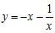 的极小值是（ C ）。
A. -1 B.-2 C.2 D.1

82.设 ，其中b为常数，f存在二阶导数，则是（C）
A. B.
C. D.

83.若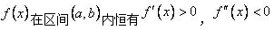，则函数的曲线为（C）
A.上凹且上升 B.上凹且下降 C.下凹且上升 D.下凹且下降

84.函数的导数是（D）
A. B.
C. D.

85. 设 ( C )。
A.2e B. C. 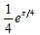 D.e

86. 下列结论正确的是（D ）
A. 函数 的导数不存在的点，一定不是 的极值点
B. 若为 的驻点，则 必为 的极值点
C. 若在点 处连续，则 一定存在若
D. 在点 处有极值，且 存在，则必有

87.函数在定义域内（A）
A.单调增加 B.单调减少 C.无单调性 D.无法判断

88. （ C ）。
A. B. C. e D. 1

89. 极限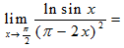 ( C )
A. B. C. D.

90. 函数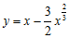的单调减区间是（ C ）。
A. B. C. D.

91. 曲线 的拐点是（ C ）
A. 0 B.1 C.(0,1) D.(1,0)

92.下列极限中能够使用洛必达法则求得正确结果的是（C）
A. 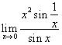 B. 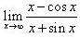 C. 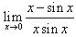 D. 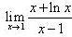

93. 设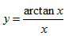，则（A ）。
A. 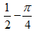 B. 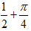 C. D.

94. 已知，则（ D ）。
A. B.
C. D.

95. 极限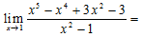( D )
A. B. C. D.

96. 函数的单调增区间是( C ).
A. B. C. D.

97.隐函数是（A）
A. 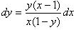 B. 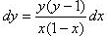 C. 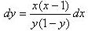D. 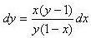

98. 若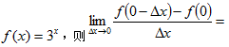（ C ）
A. -3 B.1/3 C.-ln3 D.1/ln3

99. 函数 的极大值为（ B ）。
A. 1 B. C.e D. 0

100. ，函数y的导数是（A），（其中,a为常数）
A. B.
C. D.

101. 函数的极大值为（ C ）。
A. B. C. D.

102.设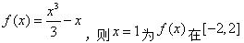上的（B）
A.极小值点，但不是最小值点 B.极小值点，也是最小值点
C.极大值点，但不是最大值点 D.极大值点，也是最大值点。

103.曲线在点(1,1)处的法线方程是（C）
A. B.
C. D.

104. 已知函数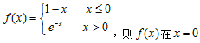处 ( A ).
A. 导数 B. 间断 C. 导数 D. 连续但不可导

105. D
A. 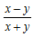 B. 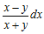 C. 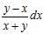 D. 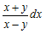

106. （C ）
A. 的某邻域内单调增加 B. 的某邻域内单调减少
C. 处取得极小值 D. 处取得极大值

107. 点(0,1)是曲线的拐点，则( A ).
A. a ≠0，b = 0，c =1 B.a为任意实数，b =0，c =1
C. a =0，b =1，c =0 D.a = -1，b =2, c =1

108.已知函数，在区间[-1,2]上的最大值为3，最小值为-29,则a,b 的值为（D）
A. 3,4 B.1,2 C.5,6 D.2,3

参考答案
一、单选题

1-5.DDADB 6-10.BCCBB 11-15.BBABB
16-20.BACBC 21-25.DDABC 26-30.ABBAC
31-35.CDDBC 36-40.CCBCD 41-45.BCABC
46-50.BDCBD 51-55.ADAAB 56-60.BBBCC
61-65.DAABA 66-70.DDCAD 71-75.CACCA
76-80.BCDBA 81-85.CCCDC 86-90.DACCC
91-95.CCADD 96-100.CACBA 101-105.CBCAD
106-108.CAD

